hInstituto Federal do Sudeste de Minas Gerais – Campus Barbacena
Curso Superior de Tecnologia em Sistemas para Internet

1a Avaliação de Gerência e Configuração de Serviços de Internet – ERE

Nome:Lucas Cristovam Henriques Fonseca Data:

AVISOS:
1 – avaliação individual com consulta permitida a livros impressos e materiais na Internet;
2 – não serão consideradas as respostas que por ventura sejam cópias (plágios), sejam de livros, artigos de Internet, colegas e outros meios;
3 – havendo cópia (plágio), mesmo que seja de uma questão apenas, toda a prova será anulada sem direito à segunda chance;
4 – as respostas escritas deverão ser preenchidas neste mesmo arquivo dentro das caixas de texto correspondentes, com fonte arial 12, espaçamento simples e mesmo tamanho de margem deste arquivo original;
5 – o arquivo final, em formato ODT, deverá ser postado no Sigaa em local a ser definido pelo professor até às 23:59 hs do dia 07/12/2021. Se o Sigaa estiver com problemas no momento de envio, o aluno poderá enviar o arquivo como anexo para o e-mail herlon.camargo@ifsudestemg.edu.br respeitando o prazo definido acima;
6 – o nome do arquivo texto final deverá ser: SERVIÇOS-121-ERE-SEUNOME.odt, onde “SEUNOME” deverá ser alterado para o primeiro nome do aluno em maiúsculas;
7 – a máquina virtual servidora, e somente ela, deverá ser enviada em formato .OVA (Appliance), com todas as configurações de rede, vídeo e armazenamento realizadas no VirtualBox, de forma que o professor possa executá-la sem a necessidade de realizar nenhuma configuração no VirtualBox (se houver a necessidade do professor realizar alguma configuração no VirtualBox para executar a máquina virtual haverá uma penalidade de 50% na nota final desta avaliação);
8 – o nome do arquivo .OVA deverá ser SERVIDOR-121-ERE-SEUNOME.ova, onde “SEUNOME” deverá ser alterado para o primeiro nome do aluno em maiúsculas;
9 – após o fechamento da Appliance, calcular o hash MD5 do arquivo .OVA e informá-lo no campo apropriado abaixo;
10 – fazer upload do arquivo .OVA para o Google Drive, compartilhar de forma privada entre o aluno e o professor, e disponibilizar o link para download em campo apropriado abaixo;
11 – é de inteira responsabilidade do aluno deixar o arquivo .OVA íntegro no Google Drive (integridade será conferida através do hash MD5 após o professor fazer o download – hashes diferentes indicam adulteração na máquina virtual e, portanto, será atribuída nota zero nesta avaliação, sem direito à segunda chance);
12 – o envio de link errado que não corresponda ao arquivo .OVA desta avaliação implicará em nota zero sem direito à segunda chance;
12 – havendo indícios de compartilhamento do arquivo .OVA com alguma outra pessoa, além do professor e do próprio aluno, a prova será anulada sem direito à segunda chance;
13 – qualquer outra orientação que se julgar pertinente e necessária será informada através do grupo da disciplina no Telegram;
13 – Valor desta avaliação: 200 / 2 = 100 pts.

Hash MD5: 7f8de4e942a92bc0db63da6f6aabbd59

Link do arquivo .OVA:
https://drive.google.com/file/d/1GlETU8DGnI3E6v_vAkEW3oGW07jeioI5/view?usp=sharing

Instruções para a realização das questões:
1 – instalar uma VM Servidora baseada no sistema operacional Rocky Linux 8.5 com armazenamento de 8GB, memória RAM de 768 MB a 1024 MB, duas interfaces de rede: adaptador 1 em modo bridge e adaptador 2 em modo rede interna de nome “switch-1” e senha do root igual a “prova”;
2 – instalar uma VM Cliente baseada no Windows 10 com interface de rede em modo rede interna de nome “switch-1” (pode-se usar a VM Windows 10 disponibilizada pelo professor durante as aulas). Configurar o endereço MAC dessa interface de rede como sendo 08:00:27:63:F6:F3;
3 – valores de IP para a VM Servidora: externa → ip fixo a sua escolha configurado manualmente no arquivo de configuração da placa de rede; interna → 10.3.1.81/28;
4 – valor de IP para a VM Cliente: 10.3.1.82/28 recebido por DHCP;
5 – qualquer configuração que tenha sido feita na VM Servidora deverá ficar ativa após a sua inicialização. O professor não irá executar comando algum para ativar qualquer configuração ou serviço;
6 – as questões deverão atender a “condições necessárias para correção” - CNC descritas em cada questão para que possam ser corrigidas;

1 – (20 pts) – Instalar e configurar o servidor ISC DHCP, na VM Servidora, para atender a sua rede interna de acordo com as seguintes características:

- (04 pts) - configurar o servidor DHCP para fornecer dados apenas para a rede interna;
- (02 pts) - configurar como sendo 3 minutos o intervalo de tempo em que o servidor usa para verificar se há hosts inativos e liberar o IP atribuído;
- (02 pts) - configurar com sendo 15 minutos o tempo máximo em que um cliente poderá ficar com as configurações fornecidas pelo servidor;
- (04 pts) - permitir uma faixa automática de IP's para a sua rede interna virtual utilizando apenas os dez últimos IPs válidos;
- (04 pts) - fornecer automaticamente as configurações de rede: nome do domínio (tsi.com.br), IP, máscara, gateway e DNS primário (8.8.8.8) e secundário (8.8.4.4);
- (04 pts) - definir que a VM Cliente terá endereço IP fixo 10.3.1.82/28.

CNC: o servidor ISC DHCP deverá ser capaz de fornecer um IP ao ser solicitado.

2 – (30 pts) – Configurar um servidor OpenSSH na VM Servidora atendendo às seguintes exigências:

- criar os usuários “seunome” e “seuultimosobrenome”, ambos com senha “abacaxi”, onde “seunome” deverá ser alterado para o primeiro nome do aluno em minúsculas e “seuultimosobrenome” deverá ser alterado para o último sobrenome do aluno em minúsculas;
- (07 pts) – criar uma chave para realizar acesso remoto com chave e sem senha com o usuário “seunome”;
- (08 pts) – criar uma chave para realizar acesso remoto com chave e com senha (senha da chave “banana”) com o usuário “seuultimosobrenome”;
- (15 pts) - no quadro abaixo, fazer um mini-relatório (tutorial) citando e explicando todos os passos envolvidos para a resolução desta questão além de explicar como é feita a importação de chaves para uma outra máquina e sua utilização.

Obs: deixar os arquivos das chaves dentro do diretório /root com nomes de “chave-seunome” e “chave-seuultimosobrenome”, em formato que elas possam ser copiadas e importadas para outra máquina que use o serviço SSH.

CNC: o servidor SSH deverá ser acessado por pelo menos uma das formas solicitadas nesta questão.

Usuario1: lucas
Usuário2: fonseca

Adicionando os usuários:

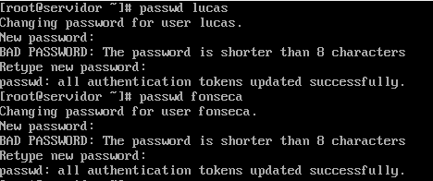
Para a criação das chaves para o usuário lucas, foi realizado o acesso ssh atraves de uma vm Linux mint, através, foi executado o comando ssh-keygen -t rsa que realiza a geração do par de chaves de acesso:

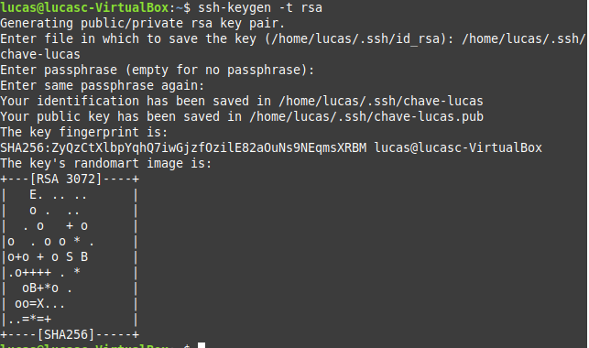

Após a geração das chaves, foi usado o ssh-copy para realizar a cópia da chave pública para o servidor:

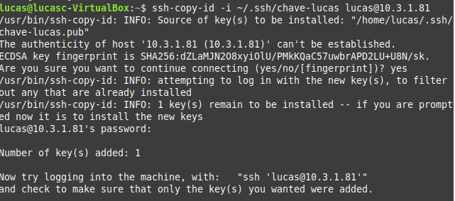

Feito isso, o acesso pôde ser realizado sem senha:

Para a criação da chave do usuário fonseca o processo foi o mesmo, exceto que agora a passphrase foi informada.
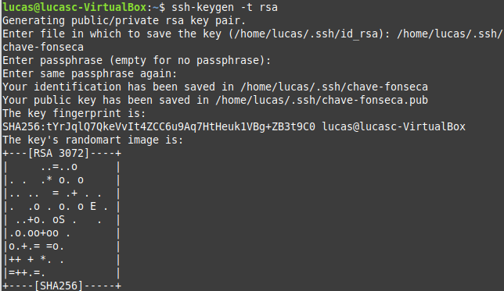

Feito isso, foi realizada a cópia da chave para o servidor:

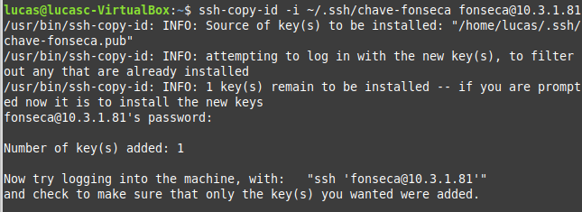

Feita a cópia, o acesso pôde ser realizado através da chave:

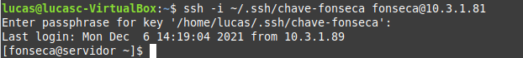

Foi realizada a cópia de chaves para o diretório /root do servidor através do comando scp:

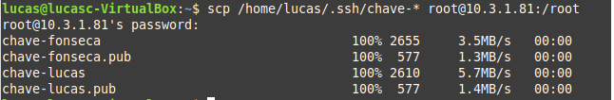

A fim de confirmar que as chaves estão funcionando, foi realizada a cópia para uma terceira VM:
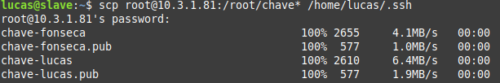

E realizado o acesso com ambas as chaves:

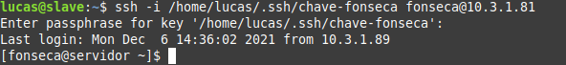

3 – (70 pts) – Instalar e configurar o servidor proxy e web cache Squid, atendendo às seguintes características:
- (05 pts) – usar autenticação obrigatória de usuários (usar os usuários “tom”, “lau”, “zeca” e “boi”, e todos com senha iguais ao próprio login);
- (08 pts) – fazer proxy e realizar web cache para todas as máquinas da sua rede interna com exceção do usuário “tom” que poderá utilizar o proxy de dentro e de fora da rede interna sem nenhuma restrição;
- (01 pts) – tamanho máximo do cache em memória igual a 16 MB;
- (01 pts) – tamanho máximo do cache em disco igual a 128 MB;
- (01 pts) – tamanho máximo de um objeto em cache na memória igual a 8 KB;
- (01 pts) – tamanho máximo de um objeto em cache no disco igual a 512 KB;
- (07 pts) – criar um contexto (história 1) para implantar um controle de acesso composto de 03 ACLs de tipos diferentes (url, tempo e origem) invocadas na mesma linha http_access;
- (07 pts) – criar um contexto (história 2) para implantar um controle de acesso composto de 04 ACLs invocadas em duas linhas http_access;
- (04 pts) – não permitir que as máquinas da rede interna acessem a Internet diretamente pelas portas 20, 21, 80 e 443 implementando um firewall controlado pelo systemd;
- (35 pts) – no quadro abaixo, fazer um mini-relatório (tutorial) citando e explicando todos os passos envolvidos para a resolução desta questão.

Obs: as ACLs e linhas http_access deverão estar funcionais simultaneamente para serem pontuadas.

CNC: o servidor proxy deverá responder a solicitações vindas de um browser.

Para a realização dessa questão, foi necessária a instalação da ferramenta squid. Com o squid instalado na máquina, foi realizada uma cópia do arquivo de configurações de exemplo do squid e só então, foram inicializadas as configurações.

Para instalar o squid:

Para realizar a cópia do arquivo de configuração de exemplo e sobrescrita do arquivo de configurações:

Autenticação obrigatória.

Para o uso de autenticação, foi necessária a instalação do pacote httpd-tools.

Uma vez instalado o pacote httpd-tools, foi criado o arquivo /etc/squid/senhas.txt para o gerenciamento de usuários do squid:

Os usuários foram criados através do comando htpasswd.
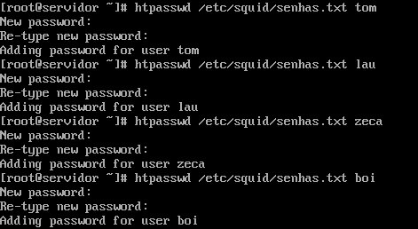

Uma vez registrados os usuários, foi realizada a checagem de suas senhas através da ferramenta basic_ncsa_auth (essa ferramenta é utilizada pelo squid na autenticação). Para isso foi usado o seguinte comando:

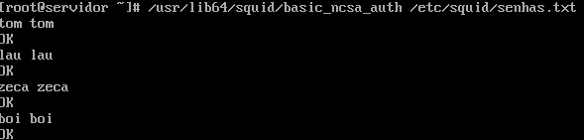

No arquivo de configuração do squid, foi configurado o programa usado para autenticação (no caso o basic_ncsa_auth) e a mensagem de autenticação:

Então, foram criadas as seguintes ACLs:

autenticados - indica a necessidade de autenticação no proxy.

redelocal - para gerenciamento da rede interna:

user_tom - já que o usuário "tom" tem acesso sem restrições.

Essas regras foram aplicadas na seguinte ordem:

Permitindo acesso total a rede externa e interna ao usuário tom

Permitindo acesso à rede interna somente usuários autenticados

Cache

Para definir o tamanho máximo do cache em memória, aproximadamente na linha 3435, foi removido o comentário e alterado o valor para o valor solicitado:

O tamanho máximo de um objeto em memória foi definido através da alteração da linha maximum_object_size_in_memory (aproximadamente 3463)

Para o tamanho máximo do cache em disco, foi alterada a linha cache_dir (aproximadamente linha 3725)

O tamanho máximo de um objeto em disco foi definido através da alteração da linha maximum_object_size (aproximadamente 3568)

Contexto 1:

Neste contexto, o acesso aos sites de notícias g1, r7 e cnn durante o horário de trabalho somente pode ser realizado através da máquina da recepção. Para isso foram criadas as ACLs:

O conteúdo do arquivo /etc/squid/sites_noticias.txt:

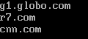

Então foi aplicada a seguinte regra:

Contexto 2:

Neste contexto, existem duas restrições:

1-O acesso ao youtube, facebook e Instagram só pode ser realizado durante o intervalo compreendido entre 20:30 e 22:00;
2- O usuário Zeca, durante o horário de trabalho, só tem acesso através da máquina da recepção.

Para gerenciar isso foram criadas as seguintes ACLs:

O conteúdo do arquivo /etc/squid/redes_sociais.txt:

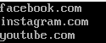

Então, foram aplicadas as seguintes regras:

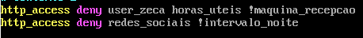

Para bloqueio do acesso direto à internet foi adicionada as seguintes regras através do iptables:

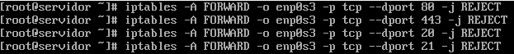

Após aplicar essas regras, foi usado o comando iptables-save para que estas regras fossem persistidas:

Para que essas regras sejam carregadas ao inicializar o sistema, foi adicionada a seguinte linha ao arquivo /etc/rc.local:

após todas as configurações, foi usado o comando systemctl para iniciar o squid e para habilitá-lo durante a inicialização do sistema.

No cliente, foi necessária apenas a configuração para uso do proxy no navegador.

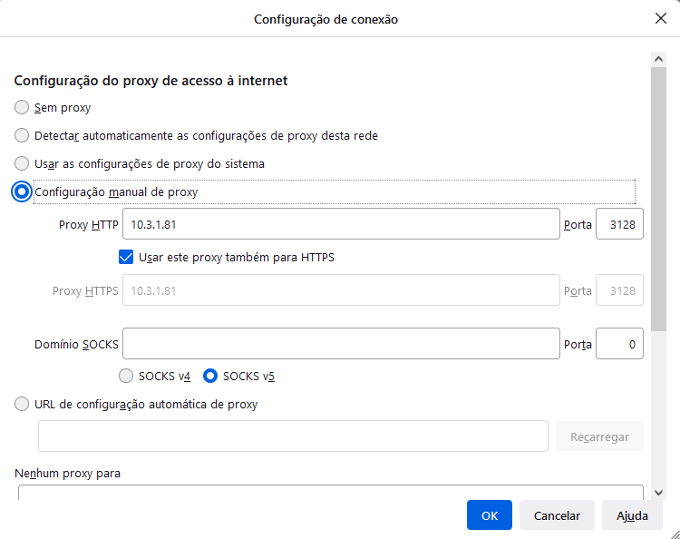

4 – (80 pts) – Instalar e configurar o servidor de arquivos e autenticação Samba, atendendo às seguintes características:
- alterar todas as variáveis de configurações necessárias do servidor Samba para que ele se comporte como um PDC;
- (01 pts) – criar um domínio de nome “SEUNOME”, onde “SEUNOME” deverá ser alterado para o primeiro nome do aluno em maiúsculas;
- (01 pts) – o nome Netbios da VM cliente é “seusobrenome”, onde “seusobrenome” deverá ser alterado para o último nome do aluno em minúsculas (a utilização de outro nome para a VM Cliente implicará numa penalidade de 30% do valor desta questão);
- (01 pts) – desabilitar o uso de perfis móveis;
- (02 pts) – tornar o servidor Samba um servidor WINS
- (02 pts) – configurar a VM Cliente para usar o Samba como servidor WINS;
- (03 pts) – permitir que somente máquinas da rede interna possam acessar o servidor Samba;
- (03 pts) – permitir que o servidor Samba “apareça” espontaneamente em “Rede”;
- (03 pts) – mapear o diretório pessoal dos usuários para a unidade “H:”;
- (01 pts) – permitir acesso remoto e pleno aos respectivos diretórios pessoais;
- (03 pts) – cadastrar os usuários “safira”, “hebe” e “vanessa” no Linux e no Samba, todos com senha “123456”. Os usuários “safira” e “vanessa” devem pertencer ao grupo “siameses”;
- (08 pts) – criar o diretório “/home/samba/imagens” e permitir que ele seja compartilhado com o nome “fotos” e mapeado com a letra “F:” (04 pts), com permissões de leitura e escrita para todo o grupo “siameses” exceto o usuário “vanessa” que terá permissão apenas de leitura (02 pts), e os demais usuários, que já existem ou poderão existir futuramente, não poderão acessá-lo de forma alguma (02 pts);
- (03 pts) – configurar no serviço Samba para que arquivos criados no compartilhamento “fotos”, via cliente Windows, nasçam com permissão de leitura e escrita apenas para o dono, leitura para os outros membros do grupo, e nenhuma permissão para o restante;
- (03 pts) – configurar no serviço Samba para que diretórios criados no compartilhamento “arquivos”, via cliente Windows, nasçam com permissão de leitura, escrita e acesso apenas para o dono e grupo e nenhuma permissão para os outros;
- (06 pts) – configurar o arquivo /etc/fstab da VM Servidora de forma que a pasta “Documents” do usuário “aluno” na VM Cliente possa ser compartilhada e montada sobre o diretório “/home/samba/windows” simplesmente digitando o comando “mount.cifs /home/samba/windows” na VM Servidora;
- (40 pts) – no quadro abaixo, fazer um mini-relatório (tutorial) citando e explicando todos os passos envolvidos para a resolução desta questão, citando, inclusive, os nomes adotados para o domínio e para o netbios-name.

CNC: a máquina VM Cliente deverá ingressar no domínio criado pelo servidor Samba.

Netbios cliente: fonseca
Dominio: LUCAS

Para a realização dessa questão, foi necessária a instalação da ferramenta samba. Com o samba instalado na máquina, foi realizada uma cópia do arquivo de configurações de exemplo do samba e só então, foram inicializadas as configurações.

Para a instalação do samba foi usado o comando

Foi também instalado o pacote epel-release. Esse pacote e necessário para a instalação da ferramenta wsdd que permite a descoberta das máquinas da rede.

Após a instalação do pacote epel, e realizada a atualização dos repositórios e então a ferramenta wsdd e instalada através do comando yum.

Feitas as instalações desses pacotes, é realizada a cópia do arquivo de exemplo de configuração do samba substituindo o arquivo de configuração dele. A partir daí, e que se inicia as configurações.

Criação do PDC

Para a criação do domínio PDC, o primeiro passo foi a alteração do nome de domínio, a string do servidor e a configuração de restrição à rede interna:

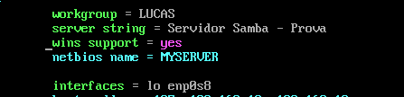

A fim de tornar o servidor, um servidor wins, foi adicionada a diretiva wins support = yes

Feito isso foram alteradas as configurações do script de logon e logon path. O logon path vazio, indica que o uso de perfis móveis está desabilitado.

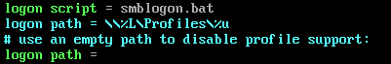

Para o controle de domínio, as seguintes linhas foram habilitadas

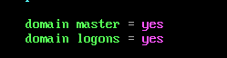

O samba foi definido como servidor local preferido com o nível mais elevado. Assim caso haja mais candidatos, sua escolha é mais garantida.
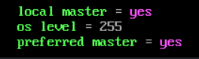

Para o mapeamento do diretório pessoal dos usuários, foi adicionada a seguinte linha nas opções do sistema de arquivo:

A fim de ocultar o home de outros usuários, a sessão homes sofreu uma alteração passando a ter permissão apenas o usuário da sessão através da restrição valid users.

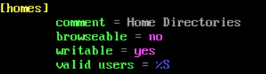

Agora a configuração do netlogon. Foram removidos os comentários da sessão netlogon. A sessão foi alterada de forma a ser não navegável e ter o caminho em /home/samba/netlogon

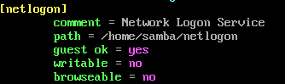

Uma vez que o caminho definido para o netlogon ainda não existia, foi necessária sua criação

Em seguida, foi criado o script de logon:

Neste arquivo foi inserida uma linha indicando o mapeamento do diretório home:

Como a codificação do Windows se difere da codificação do Linux, é necessária a conversão da codificação deste arquivo de script. Para tal, é necessária a instalação da ferramenta dos2unix

Feita a instalação, o seguinte comando foi executado para a alteração da codificação:

Realizada a conversão, foi dada a permissão de execução para este arquivo:

Registro de usuários

Para o cadastro dos usuários no samba, foi necessário o cadastro prévio no Linux através do comando adduser e criadas as senhas para cada um:

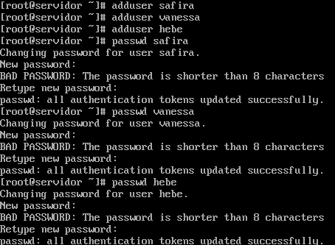

Foi criado o grupo siameses e os usuários safira e vanessa foram inseridos nele:

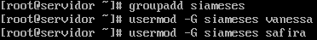

Em seguida, os usuários foram cadastrados no samba:

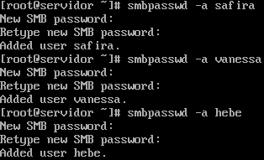

De modo a limitar o acesso a somente máquinas registradas, foi criado também um usuário para a máquina cliente

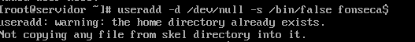

Em seguida foi bloqueada sua senha

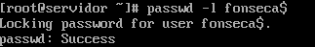

E o usuário adicionado ao samba

Como o shell /bin/false não existe, foi preciso registrá-lo no arquivo /etc/shells. Para isso foi adicionada a seguinte linha no final do arquivo

Compartilhamento do diretório imagens

Como o diretório /home/samba/imagens ainda não existia, ele foi criado:

Como foi definido que o compartilhamento fosse realizado exclusivamente com o grupo de usuários siameses, o grupo deste diretório foi alterado para siameses:

As permissões do diretório foram alteradas para 775

Então, no arquivo de configuração do samba, foi criada uma sessão para o compartilhamento:

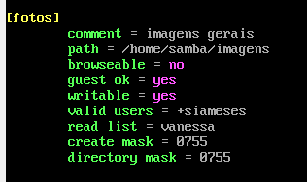

Como foi definido que o compartilhamento fosse realizado para o grupo siameses, foi aplicada a restrição para somente este grupo através da diretiva valid users = +siameses.

Foi definido também que qualquer usuário do grupo siameses possui a permissão de escrita com exceção do usuário vanessa. Então, foram aplicadas as diretivas:

writable = yes que permite que qualquer um com acesso a esse diretório, tem permissão de escrita;
read list = vanessa indicando que o usuário vanessa está restrito a somente leitura do conteúdo deste diretório.

Foi definido também que este compartilhamento não ficará visível na rede através da diretiva browseable = no

A diretiva create mask = 0755 indica que os usuários terão pleno acesso aos seus próprios ficheiros. todos os outros apenas terão acesso de leitura e execução, mas não de escrita.

A diretiva directory mask = 0755 tem a mesma idéia da diretiva create mask, porém aplicada para diretórios.

Como houve algumas falhas relacionadas às permissões, as permissões do diretório /home/samba/imagens foram alteradas:

Nota: Para os testes de permissão, foi adicionado um usuário que também faz parte do grupo siameses:

Usuário: joao
Senha: 123456

A configuração do arquivo /etc/fstab para a montagem da pasta compartilhada documentos foi realizada adicionando a seguinte linha no final do arquivo /etc/fstab

Essa linha especifica o endereço remoto da pasta compartilhada, o ponto de montagem, o tipo do sistema de arquivos, informações do usuário Windows, se tem ou não dump e se tem fsk. No caso as opções jump e fsk não foram habilitadas.

Foi instalada a ferramenta cifs através do comando:

NOTA: Para a realização dessa montagem, usa-se o comando abaixo (não foi possível realizar a montagem usando o comando mount.cifs /home/samba/Windows)

Samba cliente

Os passos de configuração do samba no Windows são bem simples. Dessa forma, vou só dar uma passada rápida no que foi feito.

Foi configurado a descoberta do computador em rede:
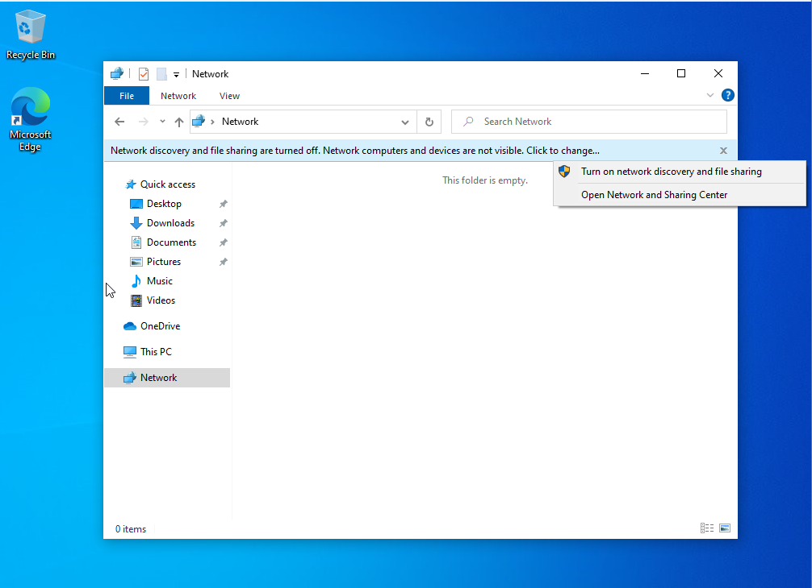

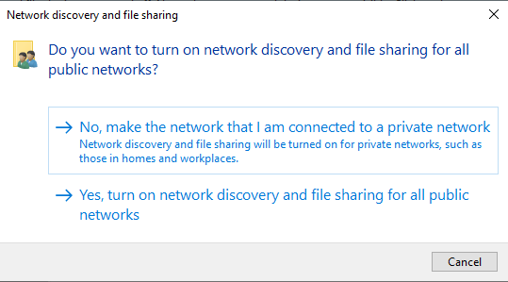
Em seguida, a máquina cliente foi adicionada ao domínio:
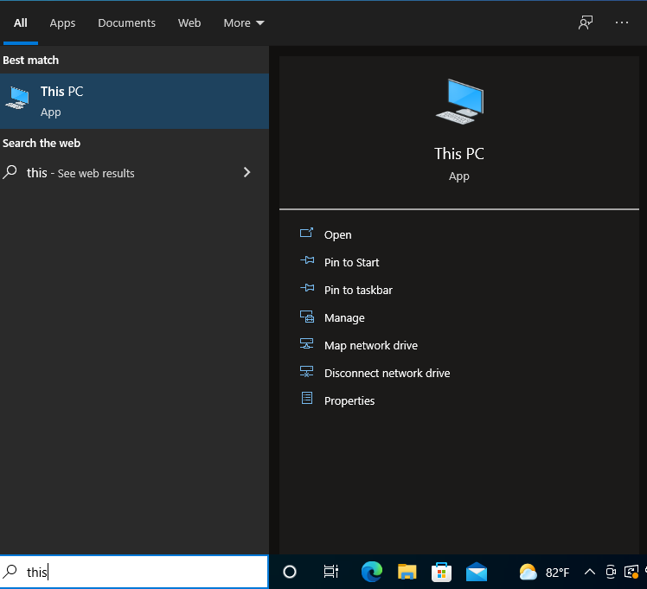

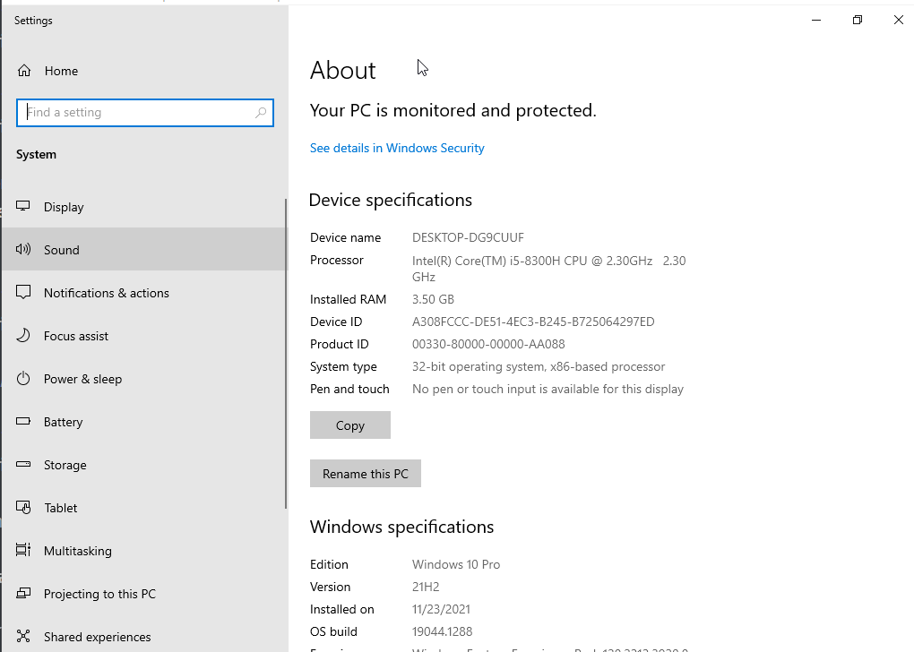
Aqui, rolei a página até related settings, cliquei em rename this PC (advanced)
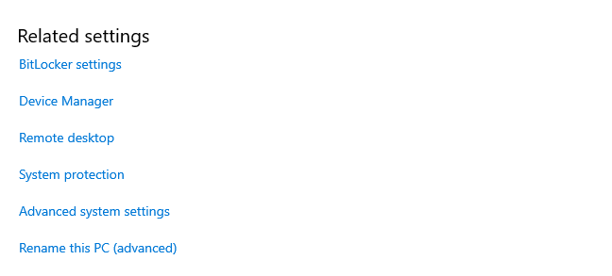
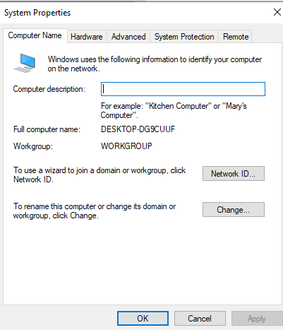
Aqui foi clicado em change e na janela seguinte foi alterado o netbios:
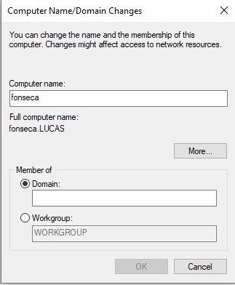

Após a alteração do netbios, a máquina foi reinicializada e repetindo os passos acima foi alterado o domínio:

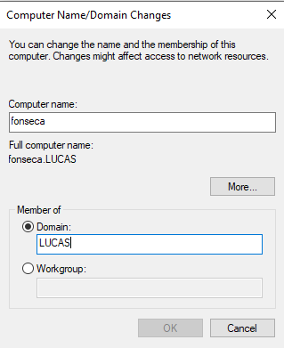

Em seguida, a máquina foi reiniciada e após a reinicialização, foi executado o arquivo de registro do Windows disponibilizado em aula: https://github.com/lucaschf/Internet-Service-Management-and-Configuration/blob/main/client/Win10-netlogon.reg

Compartilhamento da pasta documentos

Para o compartilhamento da pasta documentos, foram realizados os seguintes passos:
Acesso às propriedades do diretório documentos->sharing:
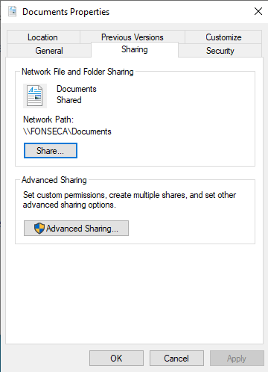

Foi clicado em compartilhar e adicionado o compartilhamento para todos com permissão de leitura e escrita:
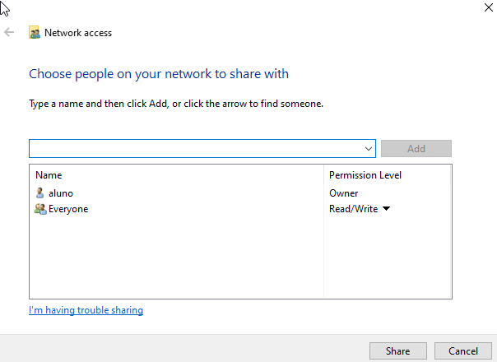

Após a confirmação de compartilhamento, de volta a tela de propriedades (sharing), foi clicado em compartilhamento avancado. Na tela seguinte foi marcada a opção compartilhar esta pasta:

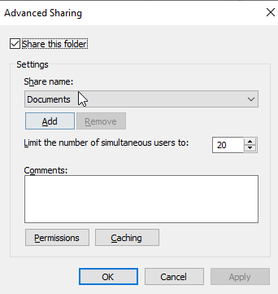

Em seguida foram alteradas as permissões, clicando em permissões, e dando acesso total (Na prática deveria ser mais restrito, uma leitura apenas, por exemplo):

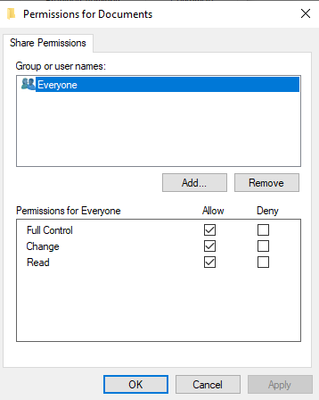

Foi alterado também, o modo compartilhamento para que seja realizado sem senha:
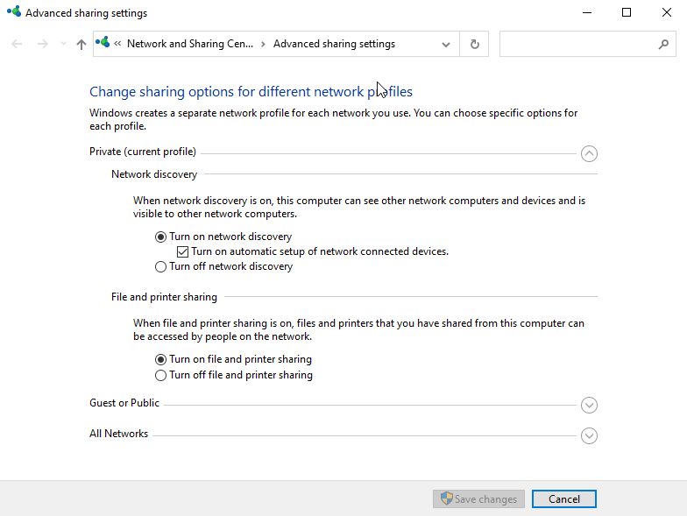

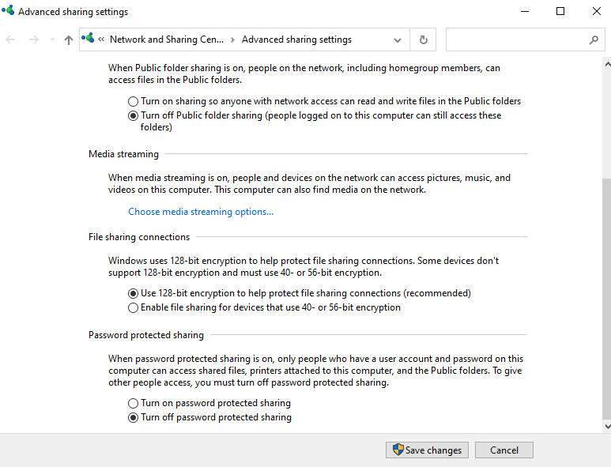

E pronto!

